2019年度

新乡经济技术开发区
社会治安综合治理办公室部门决算

二〇二〇年八月
目 录
第一部分 经开区综治办概况
- 部门职责
- 机构设置
第二部分 经开区综治办2019年度部门决算表
一、收入支出决算总表
二、收入决算表
三、支出决算表
四、财政拨款收入支出决算总表
五、一般公共预算财政拨款支出决算表
六、一般公共预算财政拨款基本支出决算表
七、一般公共预算财政拨款“三公”经费支出决算表
八、政府性基金预算财政拨款收入支出决算表
第三部分 经开区综治办2019年度部门决算情况说明
一、收入支出决算总体情况说明
二、收入决算情况说明
三、支出决算情况说明
四、财政拨款收入支出决算总体情况说明
五、一般公共预算财政拨款支出决算情况说明
六、一般公共预算财政拨款基本支出决算情况说明
七、一般公共预算财政拨款“三公”经费支出决算情况说明
八、预算绩效情况说明
九、政府性基金预算财政拨款支出决算情况说明
十、机关运行经费支出情况说明
十一、政府采购支出情况说明
十二、国有资产占用情况说明
第四部分 名词解释

第一部分 综治办概况

一、部门职责
（1）邪教防范：负责有关防范和处理相关邪教和对社会有危害气功组织问题的调查研究；搜集掌握区域内邪教组织活动动态方面的情报信息；协调和指导本地有关防范和处理邪教组织问题工作，依法打击利用邪教组织的非法活动和工作。
（2）维稳监督：掌握全区稳定工作情况；负责对中央、省委、市委关于稳定工作的重要部署进行督促检查；协调处理稳定工作中的重大问题；负责稳定工作领导责任制的检查；负责组织全区社会稳定风险评估工作。
（3）信访接待：依法按程序接待受理群众来信、接待工作，办理群众举报事项，维护群众合法权益,协助领导做好接访约访工作；向信访人提供信访法律咨询和完成依法应当履行的其它职责。
（4）信访事项催查催办：负责上级有关部门及领导交办的信访案件的承办、转办、督办信访人提出的信访事项；组织开展社会矛盾纠纷排查调处工作；督促检查信访事项的处理，积极做好辖区的社会稳定等工作；对本级其他工作部门和下级信访工作机构的信访工作进行指导、培训等。
（5）社会治安综合治理：研究制定本辖区社会治安综合治理工作计划，并组织实施；扎实开展基层平安创建活动，抓好长效管理；认真做好辖区内各社区社会治安综合治理目标管理签订、检查、考核工作。
（6）治安排查：及时排查治安混乱和突出治安问题，组织、协调有关部门开展“严打”整治专项斗争和重点治理工作；积极开展矛盾纠纷排查调处工作，预防和减少重大矛盾纠纷和群体性事件发生；负责诉调对接工作。
（7）其他工作：协助相关部门做好招商引资和项目服务工作；承担区党工委、管委会交办的其他工作。
二、机构设置
综治办内设机构0个。
从决算单位构成看，综治办部门决算包括：本级决算。
纳入本部门2019年度部门决算编制范围的单位共1个，其中二级预算单位0个，具体是：局机关1个，无二级、三级预算单位。

第二部分

综治办2019年度部门决算

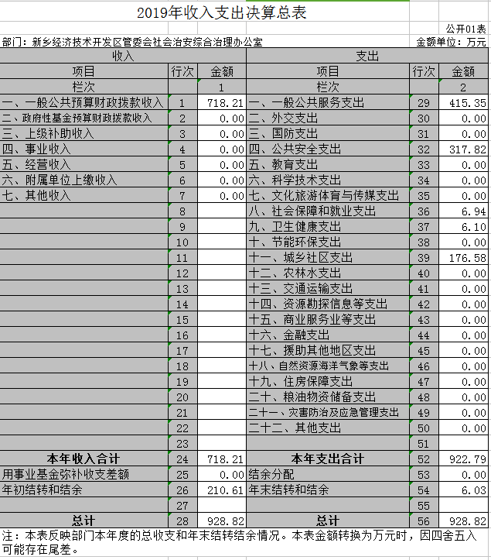
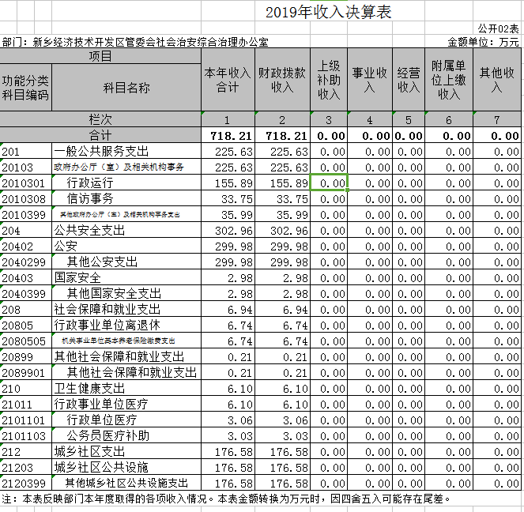
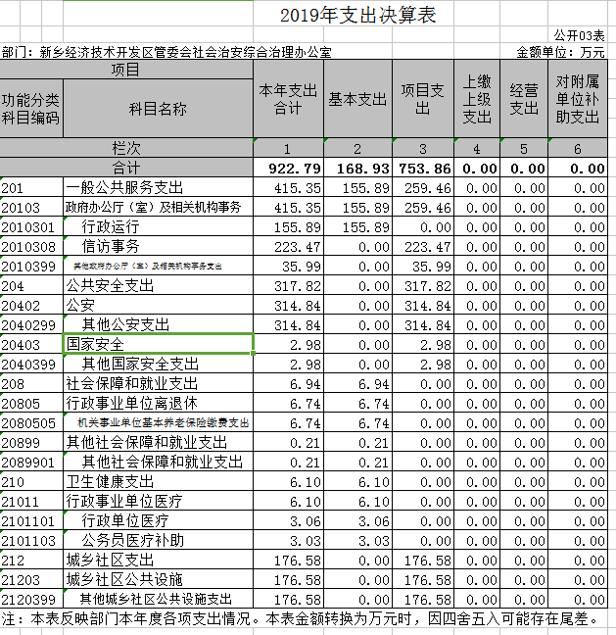
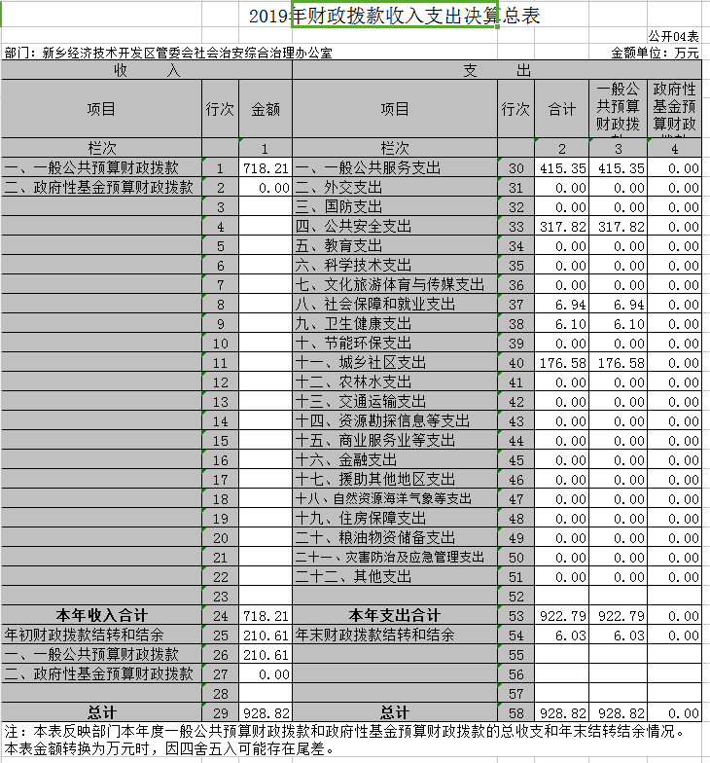
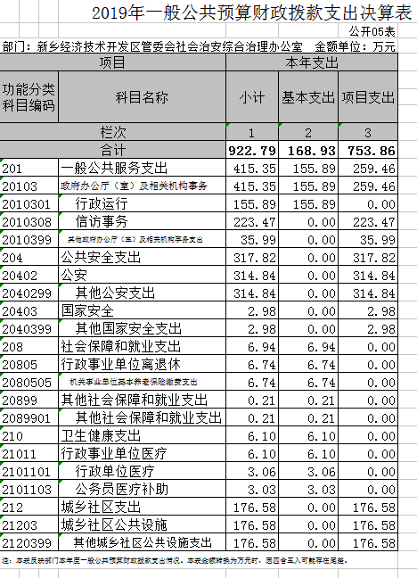
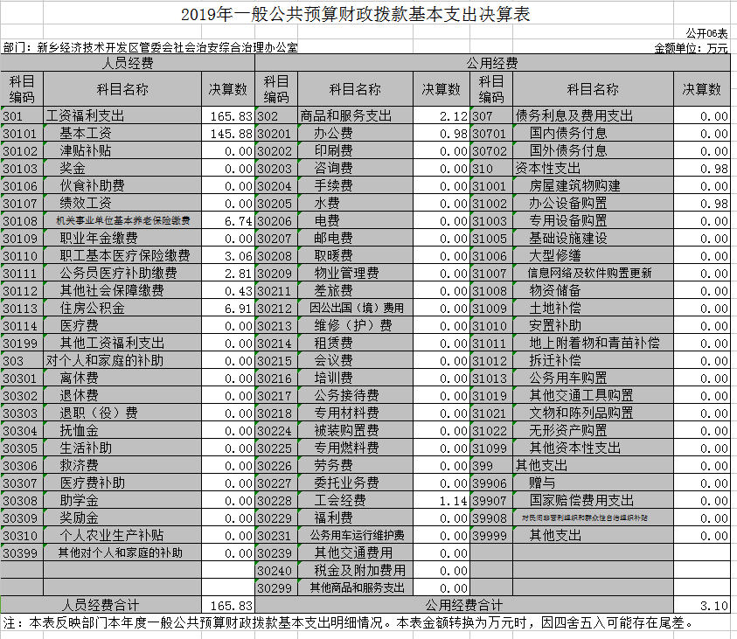
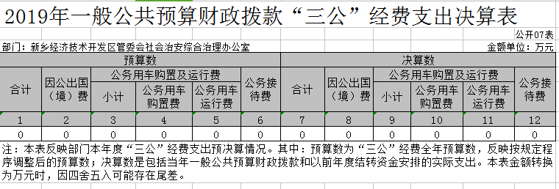

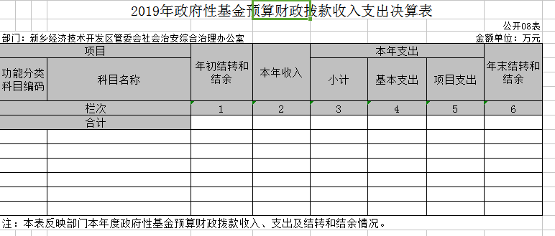

第三部分 2019年度部门决算情况说明

一、收入支出决算总体情况说明
2019年度收入、支出总计均为928.82万元。与上年度相比，收、支总计各增加280.48万元，增长43.26%。主要原因是视频监控系统建设项目、公共安全项目、城乡社区支出、机关事业单位基本养老保险缴费支出较2018年增幅较大。

二、收入决算情况说明
2019年度收入合计718.21万元，其中：财政拨款收入718.21万元，占100%；上级补助收入0万元，占0%；事业收入0万元，占0%；经营收入0万元，占0%；附属单位上缴收入0万元，占0%；其他收入0万元，占0%。

三、支出决算情况说明
2019年度支出合计922.79万元，其中：基本支出168.93万元，占18.31%；项目支出753.86万元，占81.69%；上缴上级支出0万元，占0%；经营支出0万元，占0%；对附属单位补助支出0万元，占0%。

四、财政拨款收入支出决算总体情况说明
2019年度财政拨款收、支总计均为928.82万元。与上年度相比，财政拨款收、支总计各增加280.48万元，增长43.26%。主要原因是视频监控系统建设项目、公共安全项目、城乡社区支出机关事业单位基本养老保险缴费支出较2018年增幅较大。

五、一般公共预算财政拨款支出决算情况说明
（一）总体情况。
2019年度一般公共预算财政拨款支出922.79万元，占本年支出合计的99.35%。与上年度相比，一般公共预算财政拨款支出增加477.89万元，增长107.42%。主要原因是视频监控系统建设项目、公共安全项目、城乡社区支出、机关事业单位基本养老保险缴费支出较2018年增幅较大。
（二）结构情况。
2019年度一般公共预算财政拨款支出922.79万元，主要用于以下方面：一般公共服务（类）支出415.35万元，占45.01%；公共安全支出317.82万元，占34.44%；城乡社区支出176.58万元，占19.14%；社会保障与就业、卫生健康支出13.04万元，占1.41%。
（三）具体情况。
2019年度一般公共预算财政拨款支出年初预算为772.54万元，支出决算为922.79万元，完成年初预算的119.45%。其中：
- 一般公共服务支出（类）政府办公厅（室）及相关机构事务（款） 行政运行（项），年初预算为145.44万元，支出决算为155.89万元，完成年初预算的107.19%。决算数与年初预算数存在差异的主要原因是由于新增工作人员，运行费用增加。
- 一般公共服务支出（类）政府办公厅（室）及相关机构事务（款）信访事务（项），年初预算为47.00万元，支出决算为223.47万元，完成年初预算的475.47%。决算数与年初预算数存在差异的主要原因是支出金额包含上年结转资金。
- 一般公共服务支出（类）政府办公厅（室）及相关机构事务（款）其他政府办公厅（室）及相关机构事务支出（项），年初预算为36.95万元，支出决算为35.99万元，完成年初预算的97.40%。决算数与年初预算数存在差异的主要原因是四舍五入尾数出入。
- 公共安全支出（类）公安（款）其他公安支出（项），年初预算为285.00万元，支出决算为314.84万元，完成年初预算的110.47%。决算数与年初预算数存在差异的主要原因是支出金额包含上年结转资金。
- 公共安全支出（类）国家安全（款）其他国家安全支出（项），年初预算为3.00万元，支出决算为2.98万元，完成年初预算的99.33%。决算数与年初预算数存在差异的主要原因是四舍五入尾数出入。
- 社会保障和就业支出（类）行政事业单位离退休（款）机关事业单位基本养老保险缴费支出（项），年初预算为8.13万元，支出决算为6.74万元，完成年初预算的82.90%。决算数与年初预算数存在差异的主要原因是部门人员缴费基数调整。
- 社会保障和就业支出（类）其他社会保障和就业支出（款）其他社会保障和就业支出（项），年初预算为0.22万元，支出决算为0.21万元，完成年初预算的95.45%。决算数与年初预算数存在差异的主要原因是部门人员缴费基数调整。
- 卫生健康支出（类）行政事业单位医疗（款）行政单位医疗（项），年初预算为3.40万元，支出决算为3.06万元，完成年初预算的90.00%。决算数与年初预算数存在差异的主要原因是部门人员缴费基数调整。
- 卫生健康支出（类）行政事业单位医疗（款）公务员医疗补助（项），年初预算为3.40万元，支出决算为3.03万元，完成年初预算的89.12%。决算数与年初预算数存在差异的主要原因是部门人员缴费基数调整。
- 城乡社区支出（类）城乡社区公共设施（款）其他城乡社区公共设施支出（项），年初预算为240.00万元，支出决算为176.58万元，完成年初预算的73.58%。决算数与年初预算数存在差异的主要原因是根据上级要求该项工作内容相应减少。

六、一般公共预算财政拨款基本支出决算情况说明
2019年度一般公共预算财政拨款基本支出168.93万元。其中：人员经费165.83万元，主要包括：基本工资、奖金、机关事业单位基本养老保险缴费、职业年金缴费、职工基本医疗保险缴费、公务员医疗补助缴费、其他社会保障缴费、住房公积金；公用经费3.1万元，主要包括：办公费、公务接待费、工会经费、办公设备购置。

七、一般公共预算财政拨款“三公”经费支出决算情况说明

（一）“三公”经费财政拨款支出决算总体情况说明。
2019年度“三公”经费财政拨款支出预算为0万元，支出决算为0万元，完成预算的0%。2019年度“三公”经费支出决算数与预算数存在差异的主要原因是2019年年初没有申请和年度没有发生“三公”费用。

（二）“三公”经费财政拨款支出决算具体情况说明。
2019年度“三公”经费财政拨款支出决算中，因公出国（境）费支出决算0万元，完成预算的0%，占0%；公务用车购置及运行费支出决算0万元，完成预算的0%，占0%；公务接待费支出决算0万元，完成预算的0%，占0%。具体情况如下：
1．因公出国（境）费年初预算为0万元，支出决算为0万元。决算数与年初预算数存在差异的主要原因是2019年没有因公出国（境）人员。全年因公出国（境）团组0个，累计0人次。
2．公务用车购置及运行费年初预算为0万元，支出决算为0万元，完成年初预算的0%。决算数与年初预算数存在差异的主要原因是2019年没有发生公务用车购置及运行费用。其中：
公务用车购置支出为0万元，购置车辆0辆。
公务用车运行支出0万元。2019年期末，部门开支财政拨款的公务用车保有量为0辆。
3.公务接待费年初预算为0万元，支出决算为0万元。决算数与年初预算数存在差异的主要原因是是2019年年初没有申请和年度没有发生“三公”费用。其中：
外宾接待支出0万元。2019年共接待国（境）外来访团组0个、来访外宾0人次（不包括陪同人员）。
其他国内公务接待支出0万元。2019年共接待国内来访团组0个、来宾0人次（不包括陪同人员）。

八、预算绩效情况说明

（一）绩效管理工作开展情况。
2019年一般公共预算安排项目共计12个，合计金额922.79万元。按照年初预算，各项目资金能够确保顺利到位，根据支出计划按进度支付，提高资金利用率，取得良好的工作效应。预算管理方面需进一步加强，做好事前评估、事中审查、事后监督，进一步增强支出责任和效率意识，提高绩效目标完成率。
（二）项目绩效自评结果。
我单位能认真完成年初设立的绩效目标，三公经费的预算数和决算数差额能有效控制力争逐年下降.
（三）以部门为主体开展的重点绩效评价结果
综治防范工作领域得到不断拓展，信访维稳、扫黑除恶专项斗争工作全方位地开展，2019年度获得新中国成立70周年大庆全市维稳工作表现突出集体等荣誉，确保我区社会大局稳定。

九、政府性基金预算财政拨款支出决算情况说明
2019年度政府性基金预算财政拨款支出年初预算为0.00万元，支出决算为0.00万元，完成年初预算的0.00%。

十、机关运行经费支出情况说明
2019年度机关运行经费年初预算为8.6万元，支出决算为3.1万元，完成年初预算的36.05%。决算数与年初预算数存在差异的主要原因是有效降低控制机关运行经费支出。

十一、政府采购支出情况说明
2019年度政府采购支出总额245万元，其中：政府采购货物支出85万元、政府采购工程支出160万元、政府采购服务支出0万元。授予中小企业合同金额245万元，占政府采购支出总额的100%，其中：授予小微企业合同金额245万元，占政府采购支出总额的100%。

十二、国有资产占用情况说明
2019年期末，我部门共有车辆0辆；单位价值50万元以上通用设备0台（套），单位价值100万元以上专用设备0台（套）。

第四部分 名词解释

一、财政拨款收入：单位从同级政府财政部门取得的财政预算资金。
二、事业收入：事业单位开展专业业务活动及其辅助活动取得的收入。
三、上级补助收入：事业单位从主管部门和上级单位取得的非财政补助收入。
四、附属单位上缴收入：事业单位取得附属独立核算单位根据有关规定上缴的收入。
五、经营收入：事业单位在专业业务活动及其辅助活动之外开展非独立核算经营活动取得的收入。
六、其他收入：单位取得的除“财政拨款收入”、“事业收入”、“上级补助收入”、“附属单位上缴收入”、“经营收入”以外的各项收入。
七、用事业基金弥补收支差额：事业单位在当年收入不足以安排当年支出的情况下，使用以前年度积累的事业基金（事业单位当年收支相抵后按国家规定提取、用于弥补以后年度收支差额的基金）弥补当年收支缺口的资金。
八、基本支出：为保障机构正常运转、完成日常工作任务而发生的人员支出和公用支出。
九、项目支出：基本支出之外为完成特定行政任务和事业发展目标所发生的支出。
十、“三公”经费：纳入同级财政预决算管理“三公”经费，指部门使用财政拨款安排的因公出国（境）费、公务用车购置及运行费和公务接待费。其中，因公出国（境）费反映单位公务出国（境）的国际旅费、国外城市间交通费、住宿费、伙食费、培训费、公杂费等支出；公务用车购置及运行费反映反映单位公务用车车辆购置支出（含车辆购置税）及租用费、燃料费、维修费、过路过桥费、保险费、安全奖励费用等支出；公务接待费反映单位按规定开支的各类公务接待（含外宾接待）支出。
十一、机关运行经费：为保障行政单位（含参照公务员法管理的事业单位）运行用于购买货物和服务的各项资金，包括办公及印刷费、邮电费、差旅费、会议费、福利费、日常维修费、专用材料及一般设备购置费、办公用房水电费、办公用房取暖费、办公用房物业管理费、公务用车运行维护费以及其他费用。
十二、工资福利支出：单位支付给在职职工和编制外长期聘用人员的各类劳动报酬，以及为上述人员缴纳的各项社会保险费等。
十三、商品和服务支出：单位购买商品和服务的支出。
十四、对个人和家庭的补助支出：单位用于对个人和家庭的补助支出。
十五、年末结转：本年度或以前年度预算安排，已执行但尚未完成或因客观条件发生变化无法按原计划实施，需延迟到以后年度按有关规定继续使用的资金。
十六、年末结余：本年度或以前年度预算安排，已执行完毕或因客观条件发生变化无法按原预算安排实施，不需要再使用或无法按原预算安排继续使用的资金

